**ODKRIVAJMO PRETEKLOST MOJEGA KRAJA**

*Ali veš?*

* *Zagorje ob Savi je bilo naseljeno*

*že 2000 let pred našim štetjem, kar potrjujejo zgodovinski viri.*

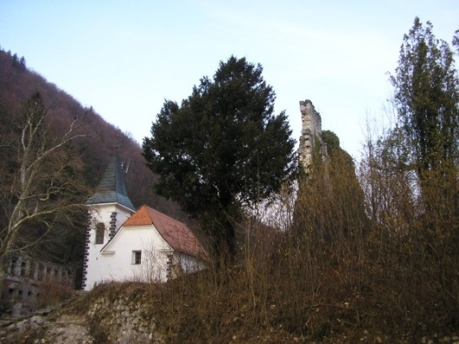

* *Janez Vajkard Valvasor je bil*

*eden največjih učenjakov 17. stoletja.*

*Njegova družina je imela v lasti tudi*

*grad Medija.*

* *Zagorje ob Savi je bilo prvič*

*pisno omenjeno v papeški*

*listini iz leta 1296, ki jo danes*

*hranijo v Vatikanu.*

* *Zagorje ob Savi se je gospodarsko*

*začelo razvijati v 18. stoletju, ko so*

*odkrili ležišče premoga.*

**Izbirni predmet Odkrivajmo preteklost mojega kraja je enoletni, namenjen učencem 7. in 8. razredov.** Učni načrt je sestavljen iz 4 tematskih sklopov: Kako smo potovali?, Srednjeveške zgodbe, Slovenci kot vojaki, Selitve skozi zgodovino. Učitelj pod dogovoru z učenci izbere dva sklopa.

Znanje se bo ocenjevalo z izdelovanjem portfolija in seminarskih nalog.

**Pomemben del izbirnega predmeta je izkustveno učenje, zato bomo življenje v preteklosti spoznavali na različne načine:**

* **ogled gradov Gamberk, Medija, Celje,**
* **priprava značilne srednjeveške jedi,**
* **ogled naravoslovno – zgodovinske poti Prusnik**
* **ogled razstave o knezih Celjskih**
* **…**

SPLOŠNI CILJI IZBIRNEGA PREDMETA

-učenci širijo in poglabljajo zgodovinsko znanje in ga povezujejo s krajevno zgodovino

-s poznavanjem slovenske zgodovine krepijo narodno zavest in pripadnost

-z raziskovalnim delom pridobivajo znanja o značilnostih življenja posameznih družbenih slojev

-na primerih iz zgodovine dojemajo današnje vrednote, razvijajo strpnost

-na primerih spomenikov iz krajevne zgodovine razvijajo zavest in pomen kulturne dediščine

Učiteljica Kristina Renko